**Project 6银行家算法**

一、项目内容

编程实现银行家算法。能够判断请求是否会造成死锁。

二、代码分析

全局变量。Available表示可用资源，maximum表示最大资源，allocation表示目前的资源分配情况，need表示每个进程还需要多少资源。

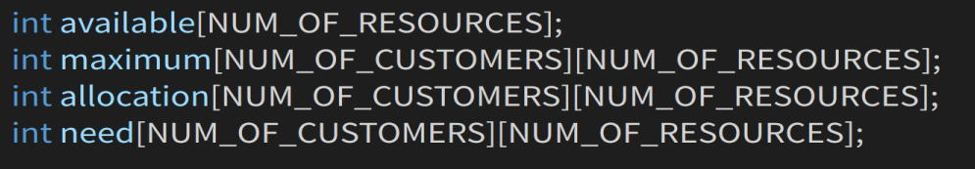

check的功能是检查接受资源分配请求后是否处于安全状态

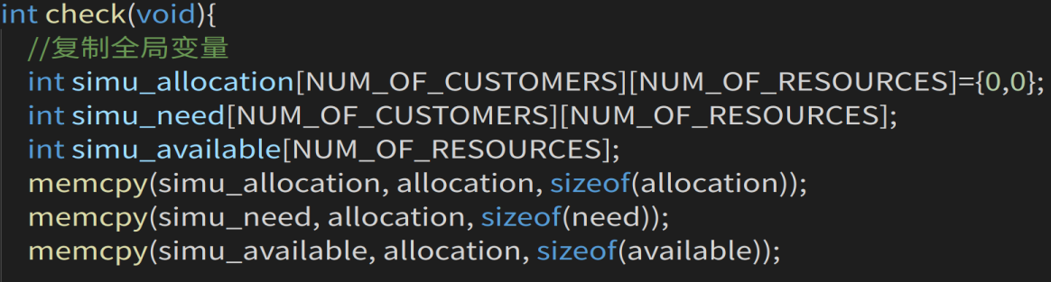

每个进程的完成情况用state数组表示，0代表未完成，1代表完成

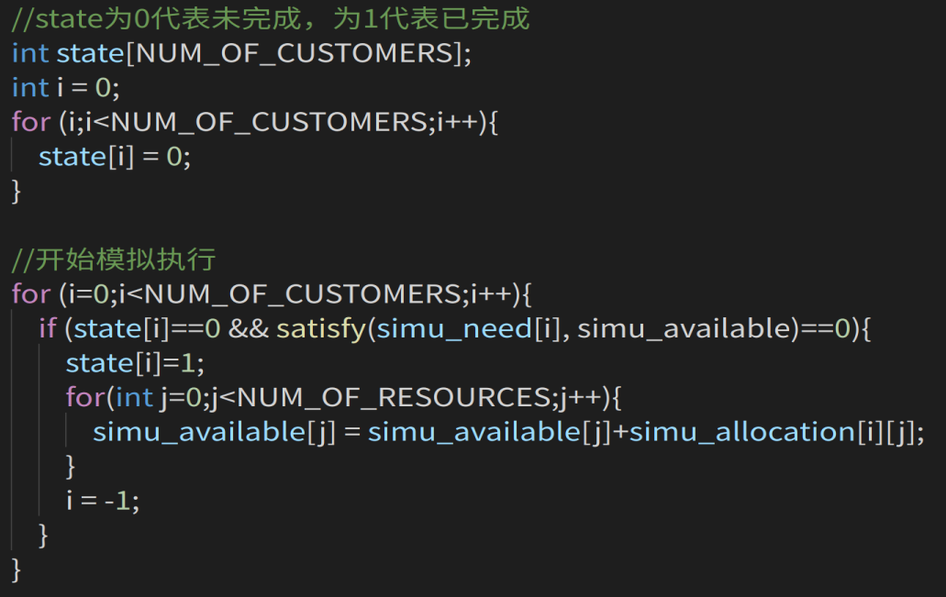

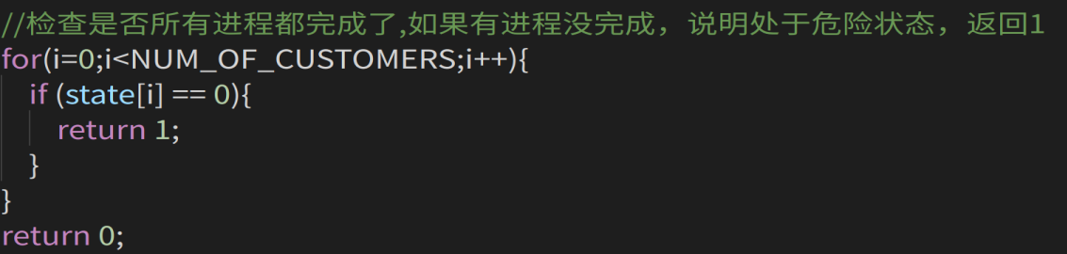

request_resource:

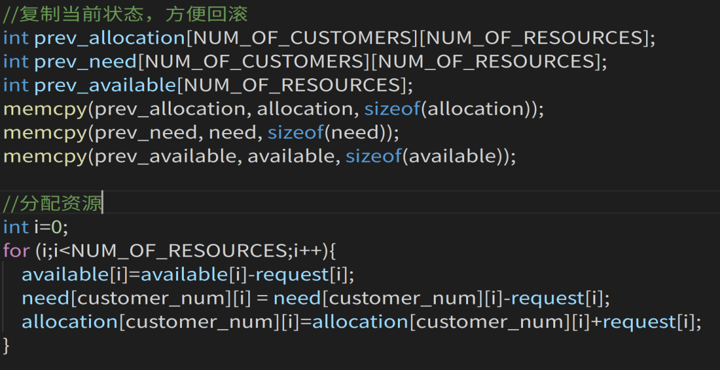

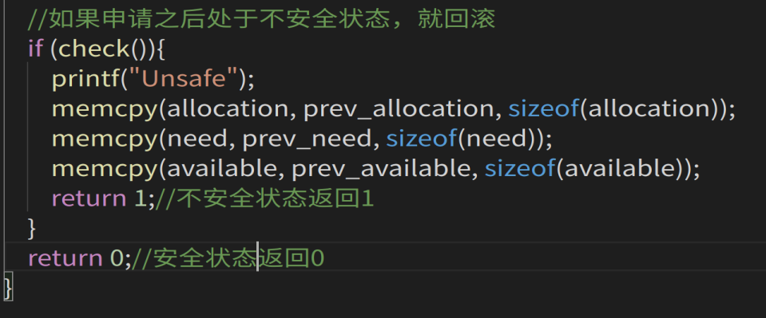

三、结果演示

初始化

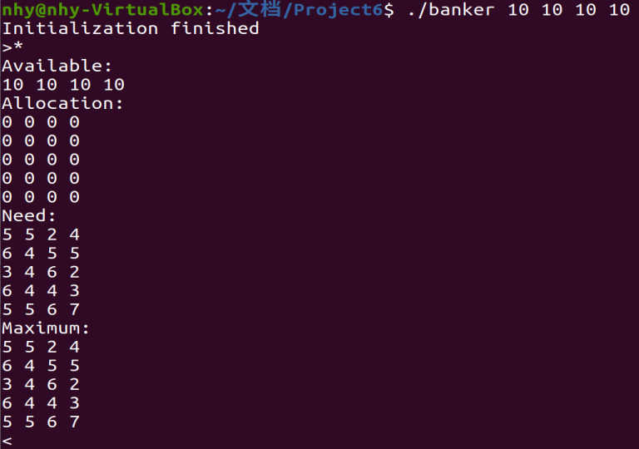

请求资源

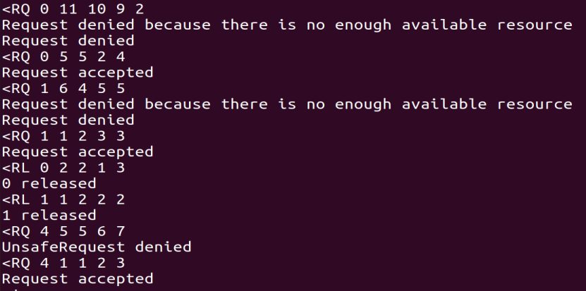

输出当前资源分配情况：

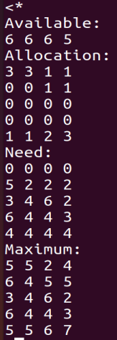

项目心得：

这个项目还是很有意思的。其中涉及到很多细节方面的功能和设计，需要自己好好思考。收获很多哈哈。